《漢模拉比法典》的冷知識

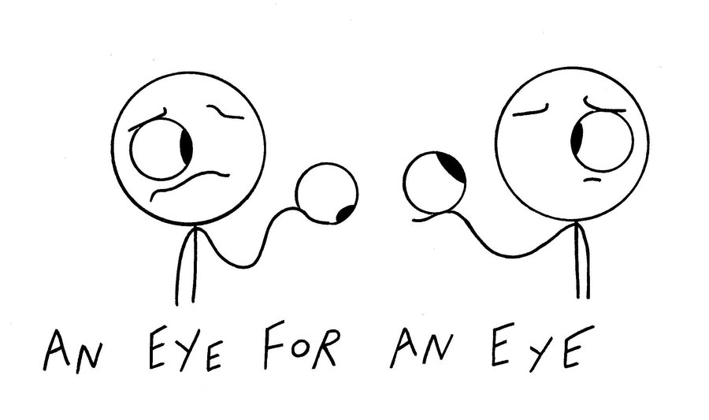
究竟世界上是否有「以牙還牙、以眼還眼」的刑罰？2008年，伊朗一名婦女在被潑酸導致眼盲後，法庭首次宣告對加害人採取伊斯蘭律法的「以眼還眼」制裁，即被判刑的男子必須以強酸弄瞎自己的雙眼。伊朗更在2015年首次執行此刑法，自此成為該國一項嚴厲的懲罰。

